20.01.2016 UA1CEG/p/QRP в лесах- полях.
(Home made 3 watts, Delta, -12 градусов, пасмурно, почти штиль)
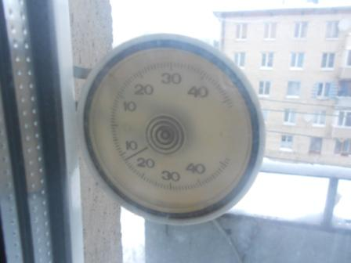
Если и не оттепель, то вполне комфортная погода!
Время и возможность есть, я устремляюсь в леса- поля, поработать QRP/p.
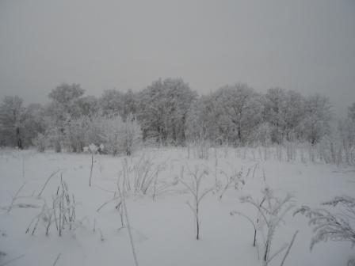

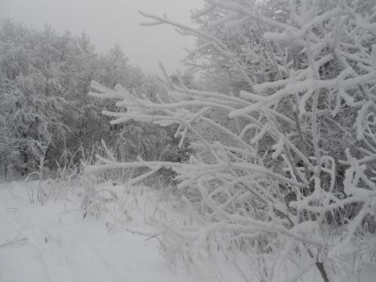

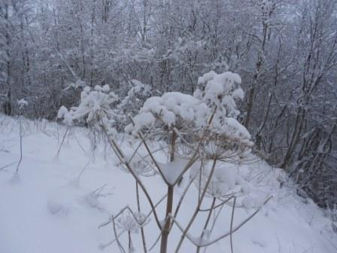

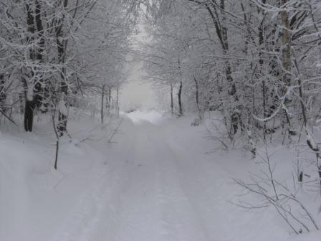

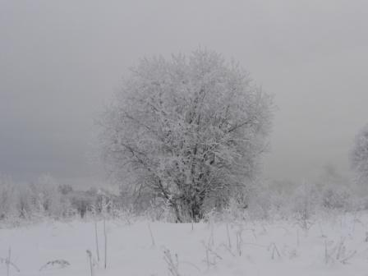

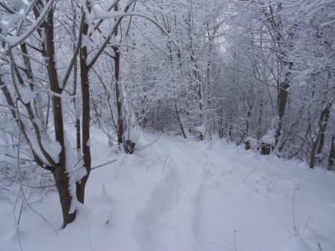

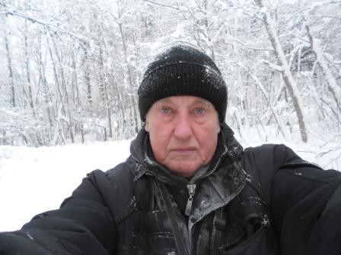
Не собачий холод, но и «не май месяц!»
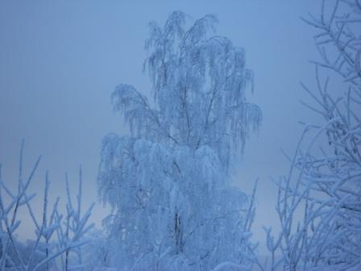

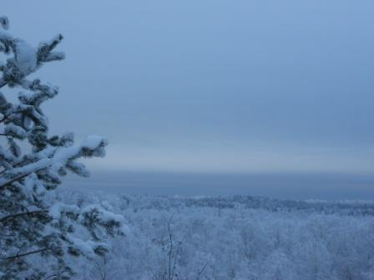
Вид с высотки.

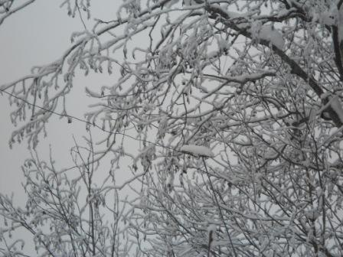

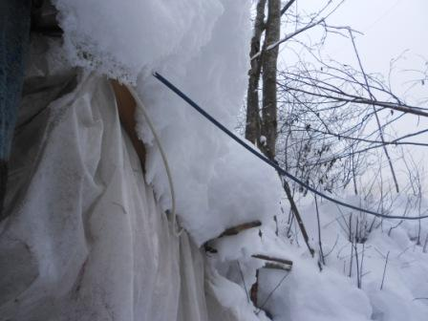
Вигвам…
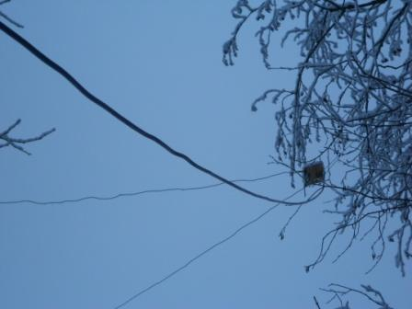

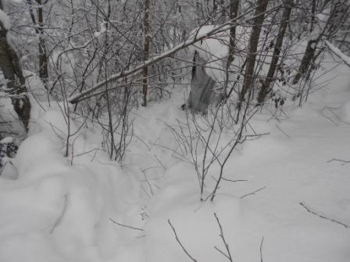
Вигвам, от мороза не защищает, но от ветра и снега вполне!

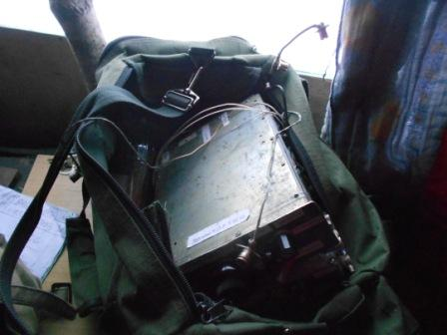
Сегодня я просто вышел поработать в полевых условиях, никаких временных рамок.
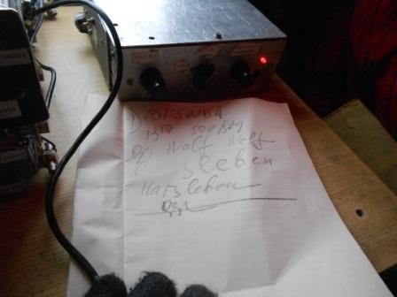
Давний знакомый даёт общий вызов. Отлично поговорили!

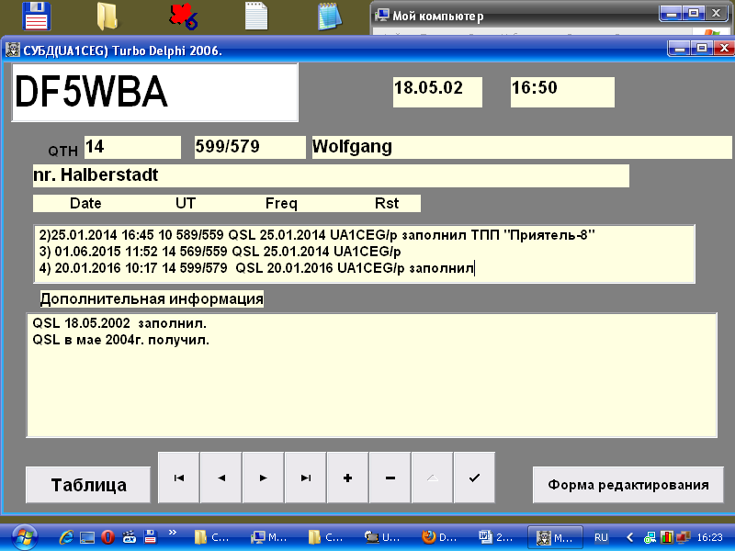

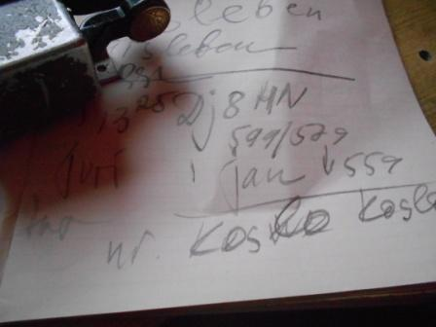
Вторая связь, тоже без проблем, не торопясь!
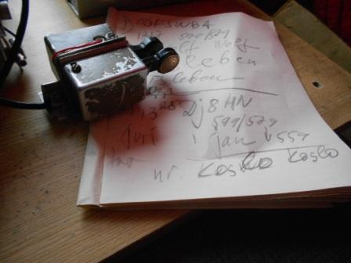
Дублирую фото, что- бы был виден побитый «в походах» манипулятор.
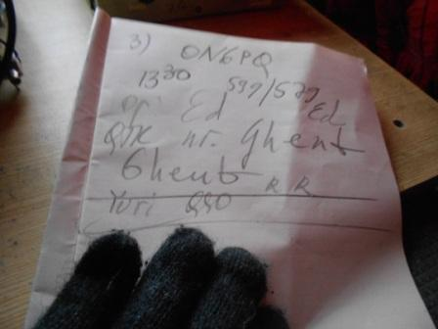

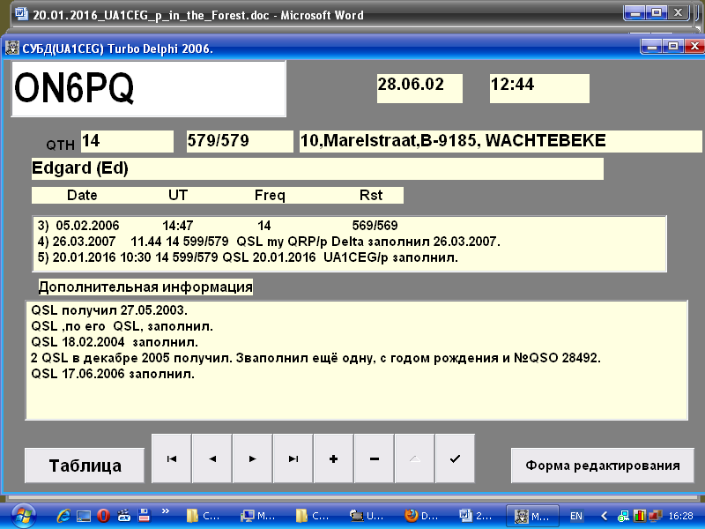
Встречались неоднократно!

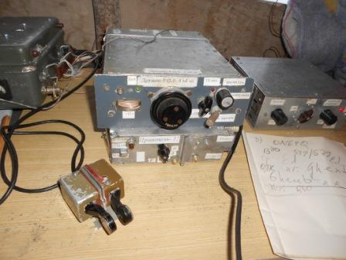
Фото со вспышкой, «окно» в вигваме и снаружи и внутри покрыто снегом, свет есть, но для более- менее качественного фото недостаточно.
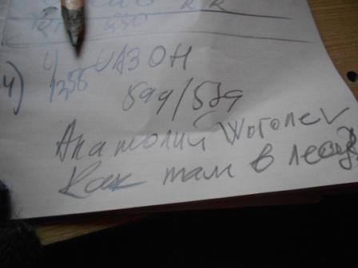
С Анатолием «поболтали» и я решил, что достаточно, т.к стало холодно.
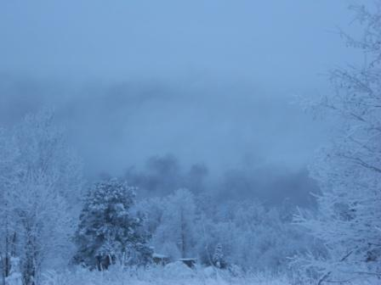
Ветер северный и, не заканчивая «метео- институт», ясно- похолодает!
Отлично прошла микро- экспедиция! 4 QSO провёл спокойно, с расширенным объёмом информации, «DF» и «ON» и, естественно Анатолий похихикали по поводу QTH: «in the Forest/ в лесу»
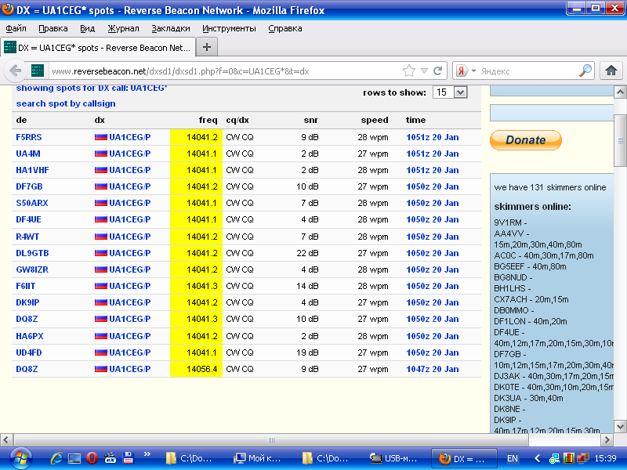
Прохождение было неплохое, скиммеры мою работу зарегшистрировали!
GW8IZR дал «целых 4 db», ясно… почему я никак не мог дозваться G4NTN!

Отлично прошёл выход в леса- поля!

До встречи в эфире!

73! UA1CEG Юрий Александров, д.Гарболово. Ленинградской области, Всеволожского района.

LO23, KP50FI.

Сайт: www.ua1ceg.ru

